Задача 1. «План школьного участка»
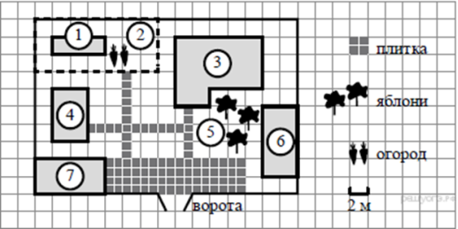
Прочитайте внимательно текст и выполните задание. На рис. изображен план пришкольного участка по адресу: п. Сказочный, ул. Волшебная, д. 6 (сторона каждой клетки на плане равна 2 м). Участок имеет прямоугольную форму. Выезд и въезд школьного автобуса осуществляются через единственные ворота. При входе на участок справа от ворот находится бассейн, а слева — гараж, отмеченный на плане цифрой 7. Площадь, занятая гаражом, равна 32 кв. м. Здание школы находится в глубине территории. Помимо гаража, школы и бассейна, на участке имеется подсобное помещение, для проведения столярных работ, расположенный рядом с гаражом, и теплица, построенная на территории огорода (огород отмечен цифрой 2).
Вопрос 1)
Перед зданием школы имеются яблоневые посадки. Все дорожки внутри участка имеют ширину 1 м и вымощены тротуарной плиткой размером 1 м × 1 м. Между бассейном и гаражом имеется площадка площадью 64 кв. м, вымощенная такой же плиткой. Директор школы захотел поменять тротуарную плитку. Тротуарная плитка продаётся в упаковках по 4 штуки. Сколько упаковок плитки понадобилось, чтобы выложить все дорожки и площадку перед гаражом? В таблице представлены фирмы, где можно приобрести понравившуюся тротуарную литку. Выбрать выгодную покупку.
№ | фирмы | Стоимость 1 упаковки | % доставки от общей  суммы покупки | Общая сумма
1 | Мир | 45 руб | 4%
2 | Дружба | 34 руб | 5%
3 | Миф | 39 руб | 6%

Вопрос 2)
Директор школы решил покрасить пол в гараже. Для покраски 1м² пола требуется 140 г краски. Краска продается в банках по 1,5 кг. Сколько банок краски нужно купить для покраски поля в гараже?

Вопрос 3)
Директор школы решил огородить огород, чтобы поселковые козы не портили посевы. Нужно купить сетку-рабица: 1м сетки стоит 45 рублей. Во сколько обойдется покупка сетки.

На Ваш взгляд, какие ещё вопросы можно сформулировать, выполняя данную задачу?

